2024年宁夏回族自治区中考
道德与法治真题
一、单项选择题（本题共10小题，每小题2分，共20分）
1. 2023年4月26日通过的《中华人民共和国青藏高原生态保护法》是针对特殊地理、特定区域或流域的生态环境保护的专门法律。对该法认识正确的有（ ）
①对建设国家生态文明高地有重要意义 ②有利于实现人与自然和谐共生
③标志着青藏高原生态保护实现法治化 ④决定了当地经济的高质量发展
A. ①② B. ①③ C. ②④ D. ③④
2. 2023年11月5日至15日，由全国青年运动会和全国学生运动会合并举办的首届学青会在广西南宁举行。作为全国最高水平的综合性学生（青年）运动会是（ ）
①我国深化体教融合的重要举措
②广大青少年追逐梦想、拼搏奋斗的重要舞台
③监测学生体质状况的重要指标
④展示青少年体育事业发展成就的重要平台
A. ①②③ B. ①②④ C. ①③④ D. ②③④
3. 2023年12月19日，文化遗产保护传承座谈会在北京召开。下列关于文化遗产传承与保护理解正确有（ ）
①传承意味着原封不动的保护 ②坚持保护第一、传承优先的理念
③保护意味着严禁开发和利用 ④坚持在保护中发展，发展中保护
A. ①② B. ①③ C. ②④ D. ③④
4. 2024年3月20日，国务院公布《节约用水条例》，自2024年5月1日起施行。这是我国首部节约用水行政法规。该法规的实施有利于（ ）
①为保障国家水安全提供法治保障 ②根本上解决我国水资源供需矛盾
③形成全社会节约用水的良好风气 ④降低我国人均水资源的占有比重
A. ①② B. ①③ C. ②③ D. ③④
5. 交友讲智慧，图片中的对话启示我们（ ）
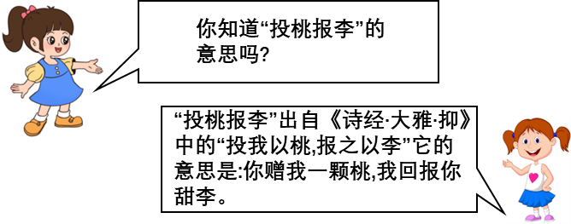
①“多个朋友多条路”，交友第一原则是能否帮我
②“出入相友，守望相助”，互帮互助、和睦相处
③“君子之交淡如水”，朋友关心我是理所应当的
④“交友投分，切磨箴规”，友谊需要精心地呵护
A. ①③ B. ①④ C. ②③ D. ②④
6. “高强度的赛程，如果为了自己，可以不去，但有些比赛为了国家，将国家的责任扛在肩上，只有一个字：做！”感动中国2023年度人物——泳坛名将张雨霏这样说。下列古诗词的主旨与她的观点一致的是（ ）
A. 自信人生二百年，会当水击三千里
B. 遥知兄弟登高处，遍插茱萸少一人
C. 寄意寒星荃不察，我以我血荐轩辕
D. 春蚕到死丝方尽，蜡炬成灰泪始干
7. 国家安全是民族复兴的根基。今年是习近平总书记创造性提出总体国家安全观10周年。10年来，总体国家安全观与时俱进、日臻完善，指引新时代国家安全工作取得历史性变革。下列做法符合总体国家安全观要求的有（ ）
①某学生饲养外来物种红耳彩龟，新鲜感过后随意将其放到野外
②某地坚决守牢耕地保护红线和粮食安全底线，确保粮食稳产保供
③某学校开设“法律大讲堂”，宣讲《中华人民共和国国家安全法》
④某青年认为维护国家安全是人民军队的职责，个人无需关注参与
A. ①② B. ①④ C. ②③ D. ③④
8. 2023年12月4日是第十个国家宪法日。某社区组织居民开展了参观宪法主题公园、宣讲宪法等形式多样的活动。请你为该系列活动选择合适的主题（ ）
A. 科学立法——完善法治体系建设法治国家
B. 严格执法——规范行政行为捍卫法律尊严
C. 公正司法——维护公平正义守护人民利益
D. 全民守法——增强宪法意识维护宪法权威
9. “同心掬得满庭芳”“像石榴籽一样紧紧抱在一起”……某校团委举办“铸牢中华民族共同体意识”主题演讲比赛。你会推荐活动现场的电子屏显示下列哪项内容（ ）
A. 休戚与共、荣辱与共、生死与共、命运与共
B. 民主选举、民主决策、民主协商、民主管理
C. 自我管理、自我服务、自我教育、自我监督
D. 长期共存、互相监督、肝胆相照、荣辱与共
10. 2023年是共建“一带一路”倡议提出10周年。共建“一带一路”追求的是发展，崇尚的是共赢，传递的是希望。10年来，共建“一带一路”蓬勃发展，成果丰硕，意义非凡。下列选项说法正确的有（ ）
①追求发展为应对世界百年变局提供中国方案
②崇尚共赢为沿线各国和平合作贡献中国智慧
③成果丰硕为谋求国际主导地位展示中国力量
④传递希望为顺应时代发展潮流总结中国经验
A. ①②③ B. ①②④ C. ①③④ D. ②③④
二、材料分析题（本题共3小题，共26分）
11. 阅读材料，运用法律知识回答问题。
某校九年级（1）班师生就“AI技术走进生活你我共同面对”为议题，展开了讨论。
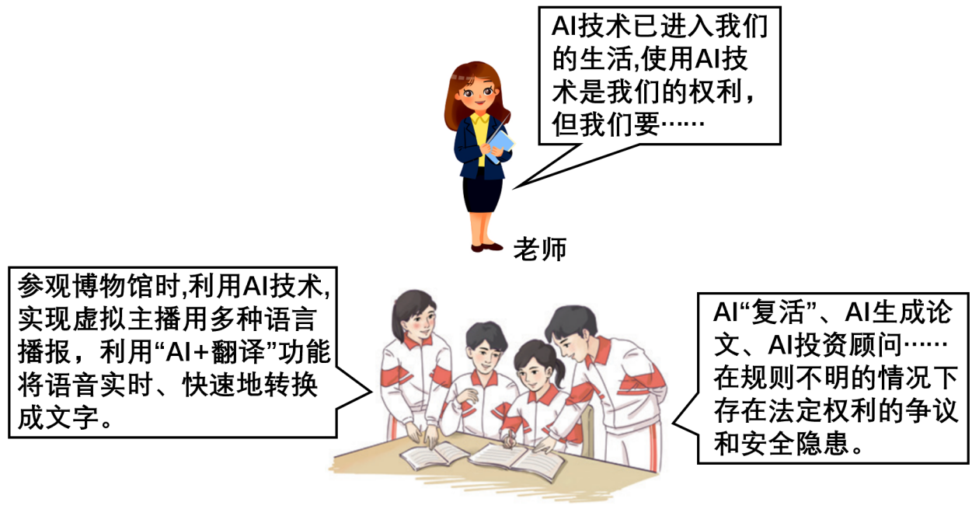
根据讨论内容，运用依法行使权利相关知识，续写老师的观点并说明理由。
12. 阅读材料，回答问题。
全民共享发展成果 体育助力乡村振兴
材料
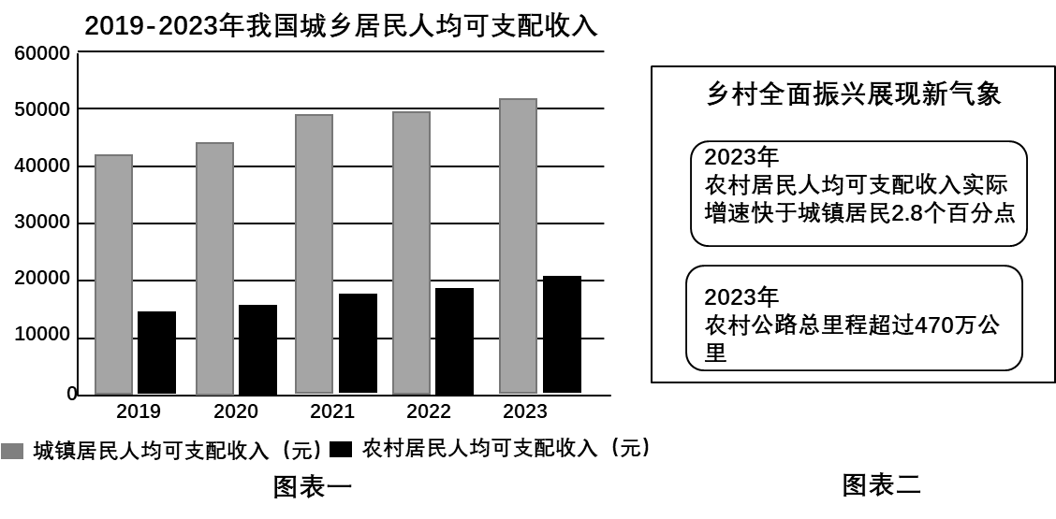
材料二 2023年6月，国家体育总局等多部门联合印发《关于推进体育助力乡村振兴工作的指导意见》。随之，宁夏、贵州等地既“接地气”又“聚人气”的乡村体育赛事接续举办。丰富多彩的赛事，体现了群众对丰富文化生活的需求，彰显了乡村振兴的美好前景。“体育+”赋能文旅产业、农产品展销等，拉动消费的同时增加就业岗位，为助力乡村振兴探索新路径。
（1）材料一中的图表说明了什么？
（2）乡村振兴前景美好，“体育+”赋能火爆出圈。结合材料二，分析推进乡村振兴的重要意义。
13. 阅读材料，回答问题。
培育新质生产力 宁夏向“新”出发
材料一 2023年我国科技创新实现新的突破。超越硅基极限的二维晶体管问世、全球首座第四代核电站商运投产……关键核心技术攻关成果丰硕，前沿领域创新成果不断涌现，创新驱动发展能力持续提升。
材料二 新质生产力的特点是创新，遵循科技是第一生产力、人才是第一资源、创新是第一动力的形成逻辑。宁夏坚持把科技创新作为培育新质生产力的主导力量，以科技创新引领现代化产业体系建设；加大招才引智力度，高度重视人才这个第一资源，充分激发创新创造活力。发展新材料、新能源、新食品“三新”产业，打造“中国新硅都”“世界葡萄酒之都”“算力之都”……
（1）阅读材料一，根据所学知识，描述我国科技发展取得的“新突破”。
（2）结合材料二，说明宁夏培育发展新质生产力举措是如何践行创新这一新发展理念的？
三、应用与探究题（本题共2小题，共24分）
14. 阅读材料，运用法律知识回答问题
学习法律知识 弘扬爱国精神
爱国主义是中华民族的民族心、民族魂，是中华民族最重要的精神财富，是中国人民和中华民族维护民族独立和民族尊严的强大精神动力。10月24日，全国人大常委会表决通过了《中华人民共和国爱国主义教育法》，自2024年1月1日起施行。
下面是某地希望中学九年级（1）班的学法记录。
学习内容 |  | 个别学生观点
第十七条 | 未成年人的父母或者其他监护人应当把热爱祖国融入家庭教育，支持、配合学校开展爱国主义教育教学活动，引导、鼓励未成年人参加爱国主义教育社会活动。 | 法律就是对我们行为的一种约束。
第三十七条 | 任何公民和组织都应当弘扬爱国主义精神，自觉维护国家安全、荣誉和利益，不得有下列行为：  ……  （四）侵占、破坏、污损爱国主义教育设施；  …… | 法律就是对我们行为的一种约束。

（1）“法律就是对我们行为的一种约束。”请运用法律作用的知识对这一观点进行评析。
（2）请你为希望中学设计两种弘扬爱国主义精神的实践活动形式。
15. 阅读材料，回答问题。
作为中国人一年中最重要的节日，春节不仅仅意味着丰收的喜悦、团聚的温馨，也承载着朴素的心愿、美好的希冀。
材料一 赏传统年俗 品时光味道
年俗是时光的味道 | 春节是传承的纽带
贴春联、贴窗花、包饺子……最重要的是除夕夜一家人在一起吃年夜饭。年夜饭后，全家围坐在一起通宵“守岁”，等待新年的到来。舞龙舞狮、说唱、歌会……丰富多彩的年俗活动营造了喜庆的氛围，展现出中华文化的深厚与多样。 | 时代发展，年俗不断变迁。体育健身迎新春、文博场馆过大年……春节文化在继承传统的过程中焕发出新的时代光彩，让新春佳节有滋有味，让年味一年更胜一年。

（1）结合材料，探究“中国年”年俗薪火相传的文化价值。
材料二 “中国年”走向世界 世界共享“中国年”
第78届联合国大会将春节（农历新年）确定为联合国假日。这充分展现中华文明的传播力影响力，有力促进世界不同文明的交流互鉴，赋予传统佳节更深意蕴、更多意义。新征程上，我们必须“坚持把马克思主义基本原理同中国具体实际相结合、同中华优秀传统文化相结合”。坚定文化自信、秉持开放包容、坚持守正创新，促进中华文化繁荣发展，走向更广阔的世界舞台。
（2）结合材料，运用坚定文化自信的相关知识，谈谈如何推动“中国年”走向更广阔的世界舞台。
（3）“中国年”走向世界，青少年使命肩。请你向国际友人推介一项“中国年”年俗活动，并说明推介理由。
年俗活动：______________________________________________________
推介理由：______________________________________________________

